|  |  |
| --- | --- |
|  | **Carátula para entrega de prácticas** |
| Facultad de Ingeniería | Laboratorio de docencia |

Laboratorios de computación

salas A y B

|  |  |
| --- | --- |
| *Profesor:* | Claudia Rodríguez. |
| *Asignatura:* | Fundamentos de programación. |
| *Grupo:* | 1104 |
| *No de Práctica(s):* | 12 |
| *Integrante(s):* | Álvarez Solano Daira Aketzalli. |
| *Semestre:* | Primero. |
| *Fecha de entrega:* | 5 de noviembre del 2018. |
| *Observaciones:* |  |
|  |  |

CALIFICACIÓN: __________

**Práctica 12. Funciones.**

Objetivo: Elaborar programas en C donde la solución del problema se divida en funciones. Distinguir lo que es el prototipo o firma de una función y la implementación de ella, así como manipular parámetros tanto en la función principal como en otras.

Un programa en lenguaje C consiste en una o más funciones. C permite tener dentro de un archivo fuente varias funciones, esto con el fin de dividir las tareas y que sea más fácil la depuración, la mejora y el entendimiento del código.

En lenguaje C la función principal se llama main. Cuando se ordena la ejecución del programa, se inicia con la ejecución de las instrucciones que se encuentran dentro de la función main, y ésta puede llamar a ejecutar otras funciones, que a su vez éstas pueden llamar a ejecutar a otras funciones, y así sucesivamente.

Durante esta práctica se realizaron tres programas, las capturas de éstos programas se anexarán a continuación.

1.- Calcular el cubo de un número (mandando el parámetro a la función cubo).

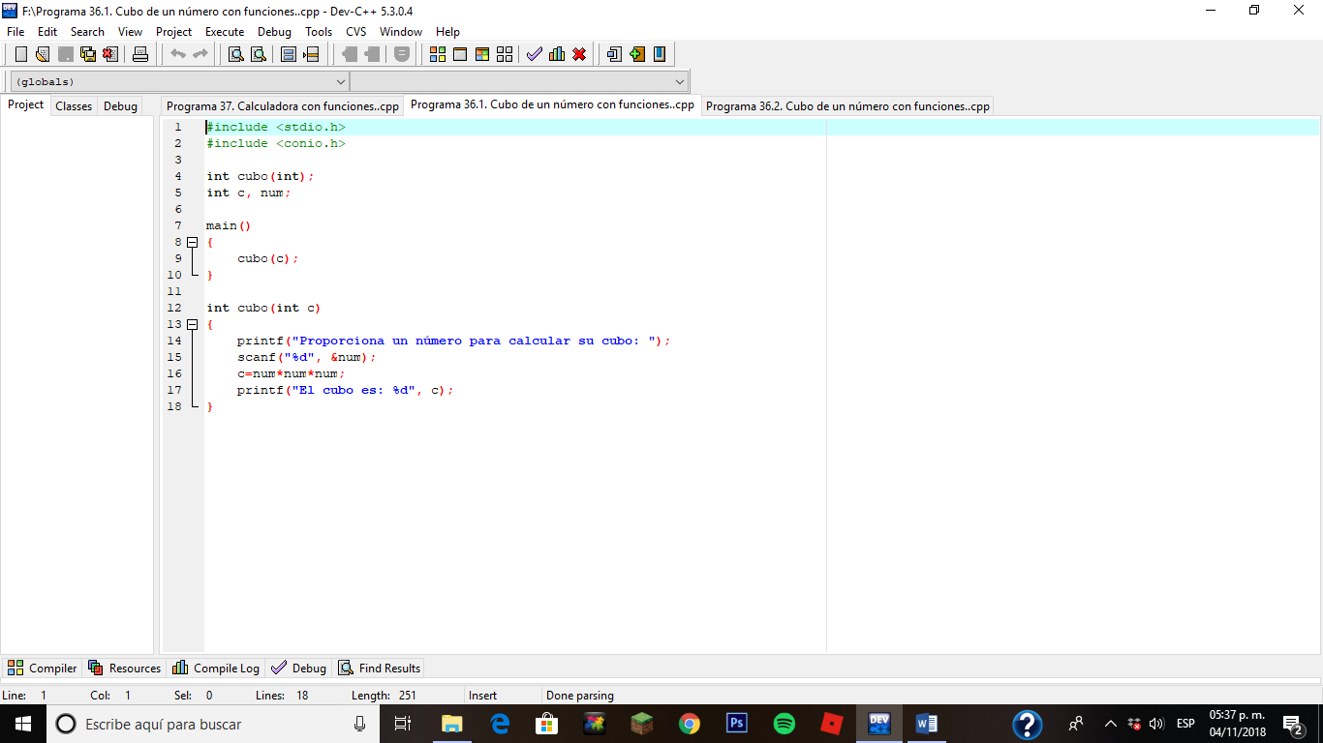

2.- Calcular el cubo de un número (mandando parámetros a main principal).

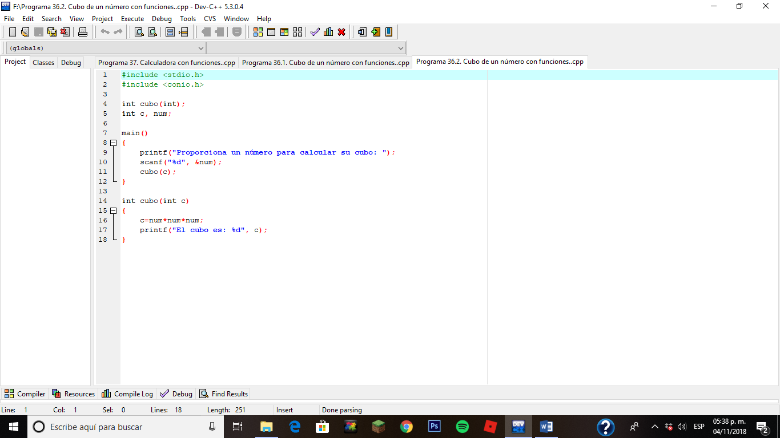

3.- Calculadora (con funciones).

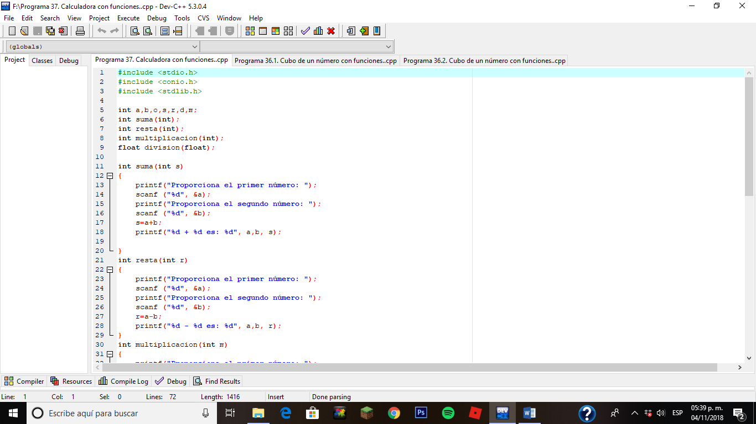

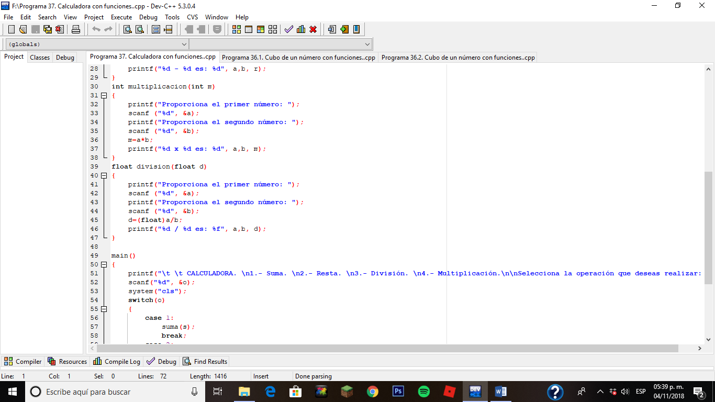

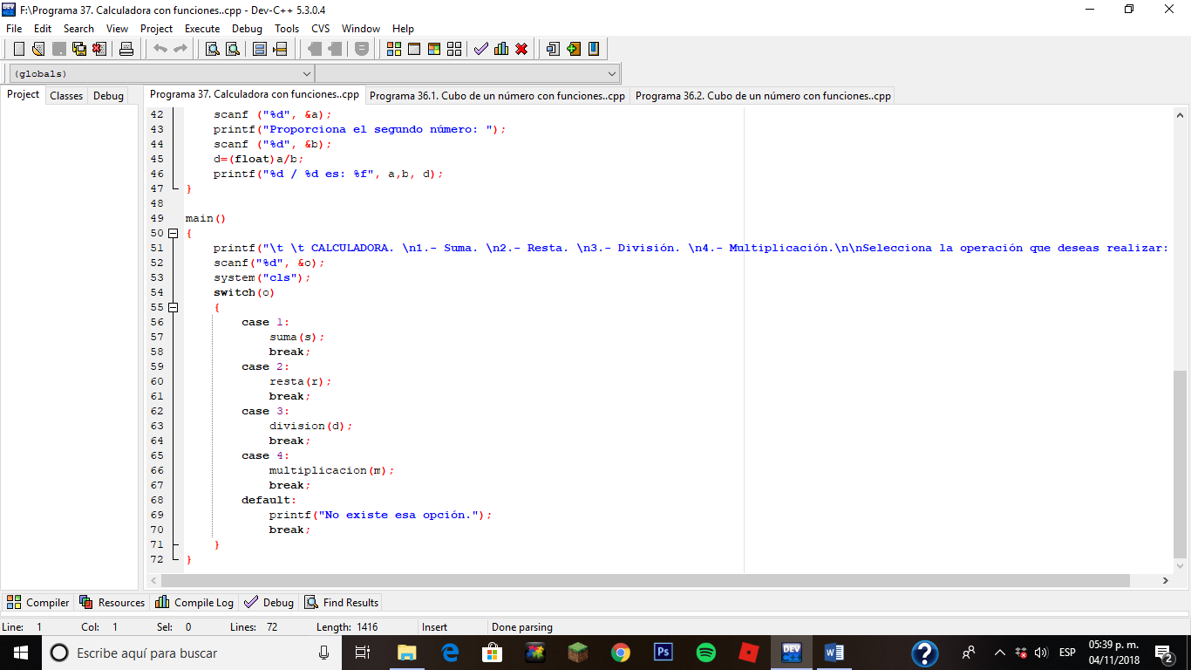

Conclusión.

Considero que las funciones son de gran importancia para realizar programas con mayor grado de complejidad, pues al tener un main con menor número de líneas (lo cual se logra con ayuda de las funciones) nos será más fácil depurar los programas, y si existe algún error en ellos, encontrar dónde se localiza y corregirlo.